
Мармит-горшочек для первых блюд Bufett
Руководство пользователя

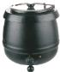
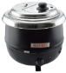

Модель CEK 001 Модель CEK 002

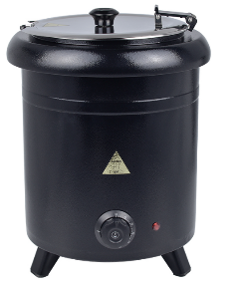

Модель CEK 003

Уважаемые покупатели! Благодарим вас за покупку данного прибора. Пожалуйста, внимательно изучите данное руководство перед использованием прибора, чтобы предотвратить повреждение или поломку из-за неправильного использования. Обратите особое внимание на инструкции по технике безопасности. Сохраните руководство пользователя вместе с прибором, даже если вы его перемещаете или продаете. Пользователи должны полностью знать особенности эксплуатации и безопасности прибора.

ПРИЯТНОГО ПОЛЬЗОВАНИЯ!
Содержание

Техническая информация……………………………………………..4
Общие правила безопасности………………………………………...5
Использование прибора модель CEK-001/002………………………6
Использование прибор модель CEK-003…………………………….7
Чистка и техническое обслуживание………………………………...8
Сборка прибора………………………………………………………..9
Гарантийные обязательства……………………………...………….10
Гарантийный талон………………………………………………......12

Техническая информация
Модель | CEK 001
Артикул | 641001
Напряжение и частота | 220В AC / 50Гц
Мощность | 600 Вт
Объем | 13 л
Модель | CEK 002
Артикул | 641002
Напряжение и частота | 220В AC / 50Гц
Мощность | 400 Вт
Объем | 10 л
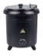
Модель | CEK 003
Артикул | 641003
Напряжение и частота | 220V~240V/50Hz
Мощность | 400 Вт
Объем | 8.1 л

Общие правила безопасности
ВНИМАНИЕ! Данный прибор предназначен только для профессионального использования!
ОСТОРОЖНО! ГОРЯЧАЯ ПОВЕРХНОСТЬ!
Данный прибор НЕ предназначен для приготовления супов или соусов, а также для размораживания холодных или замороженных продуктов. Он предназначен только для сохранения продуктов теплыми.
1. Этот прибор должен быть установлен на ровной поверхности.
2. Не оставляйте его без присмотра во время использования.
3. Никогда не погружайте прибор в воду.
4. Не включайте прибор, когда он пуст.
5. Не переполняйте прибор водой.
6. Никогда не перемещайте и не переносите прибор, когда он включен, или если он наполнен горячей жидкостью.
7. Не пытайтесь отремонтировать или заменить шнур питания, если он поврежден. Обратитесь в квалифицированный сервисный центр.
8. Будьте осторожны и не прикасайтесь к горячим поверхностям. Следите за тем, чтобы шнур питания не соприкасался с горячими поверхностями.
ВНИМАНИЕ! В случае обнаружения неисправности обратитесь в специализированный сервисный центр или к поставщику.
Самостоятельное вмешательство и починка автоматически снимает действующую гарантию!
Использование прибора (модель СЕК-001/СЕК-002)
- Расположите прибор на твердую ровную поверхность.
- Откройте крышку и налейте 0,6 литра воды во внутренний алюминиевый резервуар для воды.
- Следите за тем, чтобы вода не переливалась через край.
- Ни в коем случае не наполняйте емкость из нержавеющей стали доверху.
- Перед использованием удалите излишки воды.
- Поверните ручку в диапазоне регулирования температуры от «30» до «85» градусов, индикатор загорится, показывая, что устройство включено.
- Поверните в положение "ВЫКЛ" чтобы выключить прибор.
- Как только прибор достигнет желаемой температуры, установите регулятор температуры в более низкое положение. Рекомендуется использовать минимально возможную температуру, которая позволяет поддерживать температуру, безопасную для пищевых продуктов.
- Самая высокая температура нагрева на значении «3»
- Когда вы не подаете на стол, всегда держите откидную крышку закрытой.

Использование прибора (модель СЕК-003)
1.Аккуратно распакуйте прибор и осмотрите его на предмет повреждений.
2. Расположите прибор на твердую ровную поверхность.
3. Пожалуйста, залейте воду между алюминиевым контейнером и контейнером из нержавеющей стали, уровень воды не должен превышать максимального значения "MAX". Никогда не заливайте слишком много воды.
4.Накройте крышку верхним краем. Просуньте пищевую пленку через верхний край в контейнер. Установите регулятор температуры в положение максимального нагрева. (Диапазон температур от 30 до 85 ℃).
5. Включите нагреватель. Загорится световой индикатор, указывающий на то, что прибор включен. Установите регулятор температуры в правильное положение.
6. Как только прибор достигнет желаемой температуры, установите регулятор температуры в более низкое положение. Рекомендуется использовать минимально возможную температуру, которая позволяет поддерживать температуру, безопасную для пищевых продуктов.
7. В нерабочее время всегда закрывайте крышку на петлях.
8. Периодически вынимайте контейнер для продуктов, чтобы проверить уровень воды. При необходимости добавляйте горячую воду.

Чистка и техническое обслуживание
Правильная эксплуатация в соответствии с рекомендациями по использованию, а также своевременная чистка является залогом долговечности любой техники.
Рекомендуется проводить ежедневную очистку и санитарную обработку мармита для сохранения оптимальных вкусовых качеств, и соблюдения санитарных норм.
Пролитые продукты (супы, соусы и т.д.) следует немедленно удалять со всех внешних поверхностей.
Кроме того, важно проводить чистку прибора после использования. Чтобы удалить грязь или остатки, лучше всего протирать его мягкой влажной тканью, поскольку нержавеющая сталь легко моется.
СТРОГО ЗАПРЕЩАЕТСЯ чистить мармит струей воды под высоким давлением.
Внимание! Не используйте абразивные, высоко кислотные и высоко щелочные чистящие средства для очистки.
1. Всегда отключайте мармит от сети, когда он не используется, при наполнении или чистке.
2. Испорченные продукты следует немедленно удалять с окрашенных внутренних поверхностей и верхней крышки влажной мыльной тканью.
3. Не используйте агрессивные или абразивные химикаты, или чистящие средства.
4. Никогда не погружайте прибор в воду.
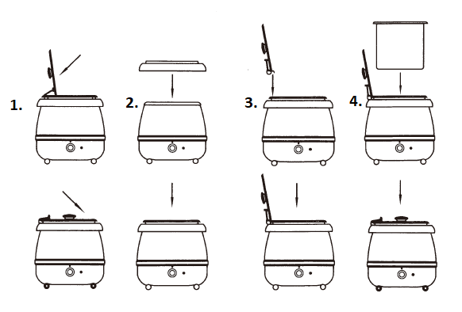
Сборка прибора

- Присоедините и откройте крышку.
- Установите верхний обвод, как в шаге 2.
- Поднимите крышку
- Установите контейнер.
Прибор готов к использованию! Подключите к сети электропитания, и пользуйтесь, в соответствии с нашими рекомендациями.

Гарантийные обязательства на бытовую технику и оборудование Bufett.

1. Гарантийный срок.
Гарантия действует со дня приобретения покупателем товара. Гарантийный срок - 12 месяцев с даты покупки.
2. Гарантия действует при предъявлении подлинника документа, подтверждающего покупку изделия - чек, а также номер и дата заказа для товаров, купленных в интернет-магазине или маркетплейсе.
В случае установления в течение срока действия гарантийных обязательств дефектов товара, следствием возникновения которых не являлись причины, перечисленные ниже, производитель обязуется отремонтировать либо, если ремонт невозможен, заменить товар.
Действие гарантии не распространяется на регулярные проверки, обслуживание и ремонт естественно изнашивающихся частей либо их замену.
Гарантия не распространяется на случаи, при которых вред или неисправности возникли вследствие:
- ненадлежащего использования, неправильного монтажа и ввода в эксплуатацию, естественного износа, неправильного или небрежного обращения, использование непригодного вспомогательного оборудования, при наличии механических повреждений в результате падения или сильных ударов;
- химического, электрохимического и электрического воздействия, если они имеют место не по вине поставщика, а также вследствие несоблюдения указаний, изложенных в руководствах по монтажу, эксплуатации и обслуживанию, равно как и ненадлежащих изменений или ремонтных работ, проведенных владельцем оборудования, либо третьим лицом, а также воздействия компонентов других производителей;
- на повреждения, которые возникли по причине загрязнения воздуха из-за обильного осаждения пыли, по причине агрессивного воздействия паров, кислородной коррозии, попадания установки оборудования в непригодных для этого помещениях, либо при продолжении использования оборудования после обнаружения дефекта, при использовании неподходящих для товара запасных частей или расходных материалов;
- несчастных случаев или происшествий, или любых причин, на которые производитель не в состоянии оказывать влияние, а также в следствие воздействия молнии, воды, огня, песка и грязи, магнитных полей и ненадлежащей вентиляции.
В случае не обнаружения в изделии неисправностей, все связанные с обслуживанием расходы оплачиваются покупателем.
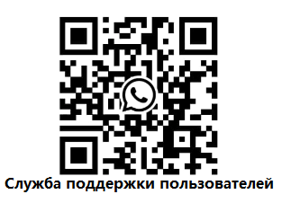
Сервисное и гарантийное обслуживание осуществляет компания ООО "Балтик Мастер МСК",
г. Москва (тел. +7 (495) 165-08-47)

Контакты производителя в Москве:
Сайт: www.bufett.ru
Тел. +7 (495) 165-08-47

ПРИЯТНОГО ПОЛЬЗОВАНИЯ!

Гарантийный талон
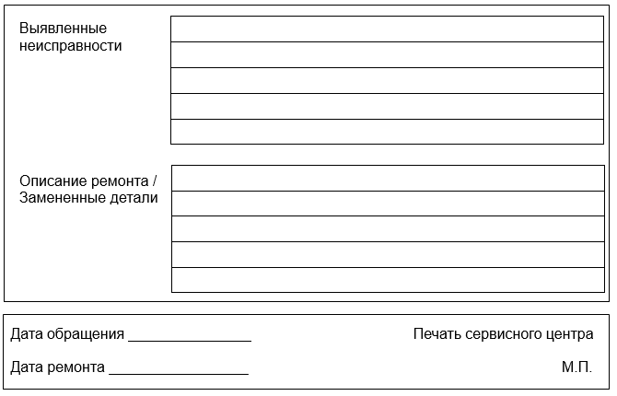
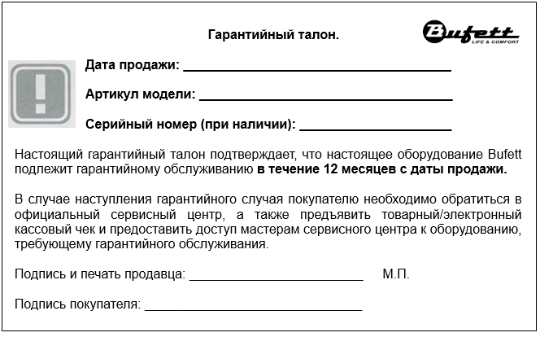Гарантийное обращение 1.

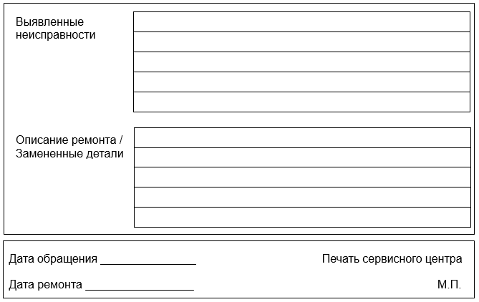
Гарантийное обращение 2.

Гарантийное обращение 3.

